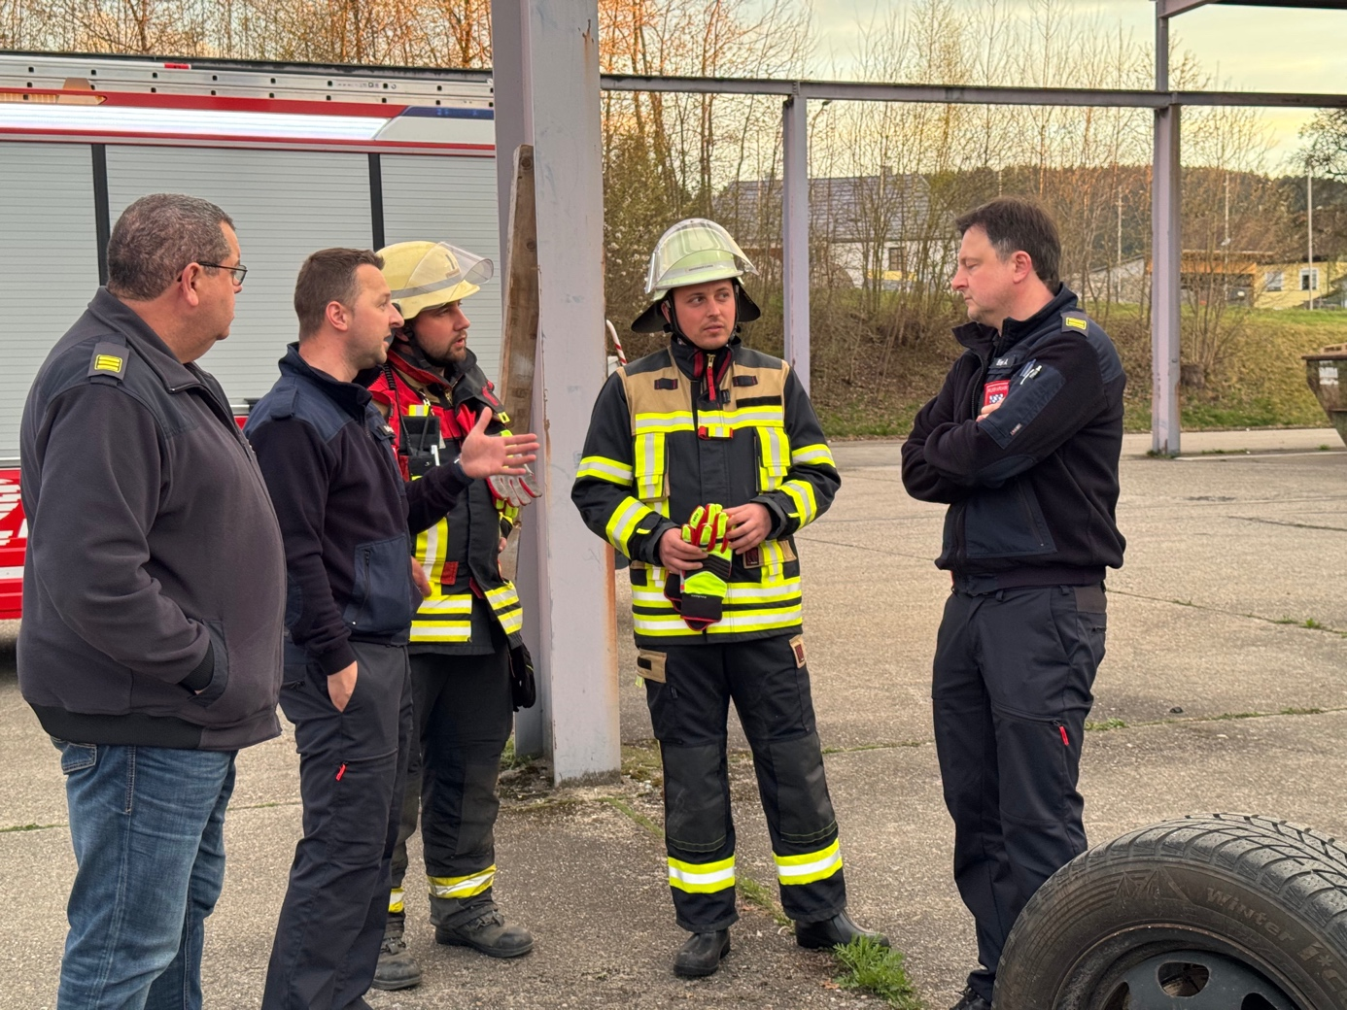 MdL Julian Preidl (2.v.r.) schätzt die Arbeit der Rettungskräfte sehr. Hier konnte er sich bei einer Übung in Waldmünchen selbst ein Bild eines Rettungseinsatzes machen.
Bildquelle: Bürgerbüro Preidl/Amann

Heiße Gefahr: MdL Preidl mahnt zur Vorsicht vorm Waldbrand

Die Gefahr ist wieder allgegenwärtig. In den letzten drei Wochen waren die Feuerwehren vielfach gefordert bei Rauchentwicklung und Waldbränden im Landkreis Cham. Nach der kleinen Pause, die allerdings auch mit Arbeit durch Hochwasser und Überschwemmung einherging, steigt das Risiko am Wochenende wieder stark. Der Landtagsabgeordnete Julian Preidl dankt den ehrenamtlichen Einsatzkräften, warnt die Bevölkerung und ruft jeden auf, seinen Teil dazu beizutragen, die Katastrophe zu verhindern.

Sonntag, 28. Juni 2026, 13.39 Uhr: Brand Erntemaschine und Stoppelfeld in Zandt; Sonntag, 28. Juni 2026, 14.57 Uhr: Brand Stoppelfeld in Trosendorf; Sonntag, 28. Juni 2026, 15.24 Uhr: Brand Heuballen in Rettenbach. Ein Tag, drei Brände innerhalb von zwei Stunden, die Einsatzlisten der letzten Wochen des Chamer Kreisfeuerwehrverbands sind lang. Für das kommende Wochenende, 11. bis 13. Juli, meldet die Regierung der Oberpfalz wieder große Waldbrandgefahr und ordnet Luftbeobachtungsflüge an. Diese werden von ehrenamtlichen Piloten der Flugbereitschaft der Luftrettungsstaffel Oberpfalz und geschulten Luftbeobachtern der Feuerwehr oder der Verwaltung durchgeführt.

„Ich bin dankbar, dass wir so viele mutige Einsatzkräfte haben, die ihre Freizeit und ihr Leben für andere aufs Spiel setzen. Umso besser wäre es aber natürlich, wir bräuchten ihren Einsatz nicht so oft. Deshalb appelliere ich dringend an jede und jeden: Achtung bei Lagerfeuer und achtsam weggeworfenen Zigarettenkippen! Im Wald herrscht noch bis Ende Oktober ein striktes Rauchverbot und parken Sie Ihre Fahrzeuge nicht auf Wiesen und Waldwegen!“, fordert der Landtagsabgeordnete Julian Preidl deutlich.

Des weiteren wird folgendes geraten: keine Zigarettenkippen beim Autofahren aus dem Fenster werfen, kein offenes Feuer im Wald oder bis zu 100 Meter um ein Waldgebiet und vermeiden Sie Müll in der Natur, weggeworfene Gegenstände wie Feuerzeuge oder Dosen mit chemischen Substanzen können zu einem Brandherd werden.

In Rücksprache mit dem Amt für Ernährung, Landwirtschaft und Forsten Regensburg, Außenstelle Pielenhofen, wurden für die Waldbrandluftbeobachtung besonders gefährdete Gebiete in der Oberpfalz festgelegt. Deshalb wird von Samstag bis Montag, täglich von 13 bis 14 Uhr und 18 bis 19 Uhr, das umliegende Gebiet ab dem Stützpunkt Cham-Janahof abgeflogen und auf Glutneste untersucht. Sollte es genug regnen, können die Luftbeobachter selbst entscheiden, ob sie die Flüge abbrechen oder das Gebiet anpassen. Sollten Sie einen Brand entdecken, melden Sie sich mit möglichst genauer Ortsangabe sofort an die Feuerwehr unter der Telefonnummer 112 und parken Sie vor Ort stets so, dass Einsatzfahrzeuge nicht behindert werden.

